  Loisirs et Solidarité des Retraités  de l'Aude  Bourse du Travail - 15, rue Voltaire - 11000 CARCASSONNE  Tél : 04 68 11 20 80 - Fax : 04 68 11 20 89 - email : aline.petit3@wanadoo.fr  Site : www.lsr11.fr  En longeant le CANAL du MIDI…  …Escapade Celtes et Moyenâgeuse  ENSERUNE et CAPESTANG  dans l'Hérault ...  35€ la journée  ... en BUS ...  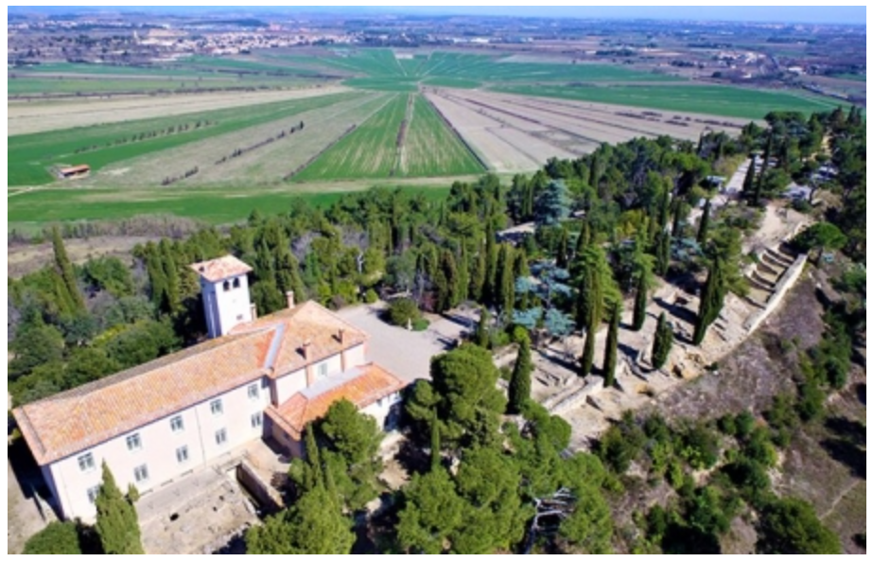  JEUDI 17 Novembre 2022  Programme  9h00 RDV à l’entrée du site d’ENSERUNE - Durée de la visite, 2h00  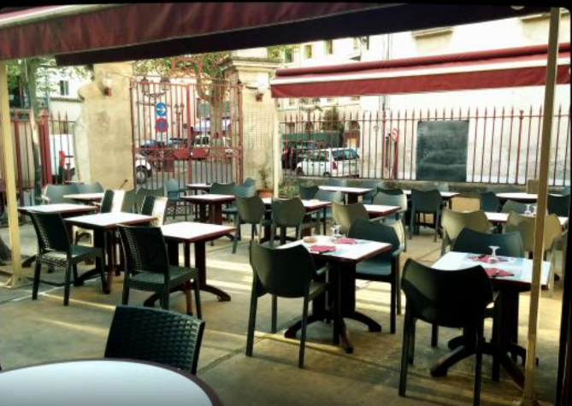  À proximité du Canal du Midi, le site archéologique de l’Oppidum d’Ensérune, Monument National, est un village gaulois parmi les plus importants du Midi méditerranéen. Cet habitat fortifié de hauteur fut occupé du VIème siècle avant J.C. jusqu’au Ier siècle de notre ère. L’essentiel du matériel découvert durant les fouilles (1915-1967) est exposé dans le nouveau musée. La colline d'Ensérune est bordée au nord par l'étang asséché de Montady-Colombiers.  12H00 précises : Repas convivial au Café de la Grille à CAPESTANG | 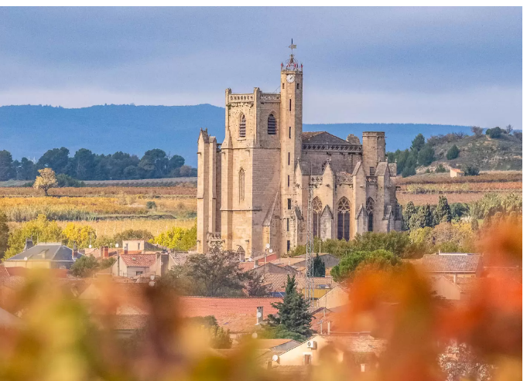  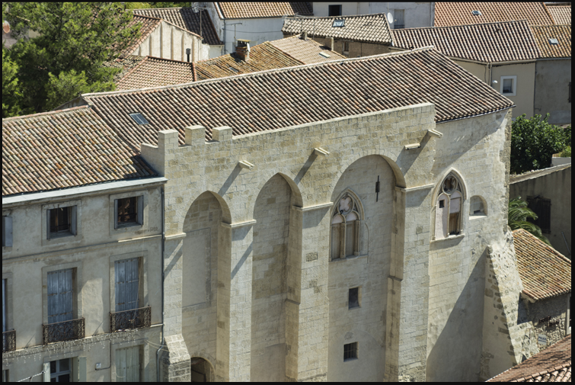  14h30 : CAPESTANG…Visite guidée de la Collégiale Saint Etienne de style gothique qui fut construite au XIIIe siècle sur une ancienne église romane et classée au titre des monuments historiques en 1906.  Visite guidée du Château des Archevêques de Narbonne édifié dès le XIIème s.  Déplacement en Bus au départ de Carcassonne : DEPART : 7h15 au parking Carrefour Pont Rouge au niveau du Crédit Agricole Barbaira 7h40 – Capendu 7h50 - Conilhac 7h55 – Lézignan 8h05 - Villedaigne 8h15 - Narbonne Rond- Point Carnot 8h30 - Coursan 8h45 - Enserune 9H05  Bulletin d’Inscription pour ENSERUNE et CAPESTANG JEUDI 17 NOVEMBRE 2022  Nom : ………………… Prénom ……………….………………  Adresse : …………………………………………………………..  ………………………………………………………………………  Tel (mobile si possible) : ………...................  Courriel : ………………………  Inscrit : ……… personnes 35€ x .... = ....  S’inscrire avant Samedi 12 NOVEMBRE accompagné du chèque à l’ordre de LSR AUDE à Micheline VANGLABEKE : 2 impasse de la Bergerie - 11110 VINASSAN Tel : 0782751783  courriel : miche.vanglabeke@free.fr  Autres contacts : Alain : 06 80 67 55 21 - alain-job@orange.fr  Gérard : 06 08 45 18 40 - aline.petit3@wanadoo.fr  Et à la prochaine : le 3 décembre à CAMPLONG : le matin film et photos sur le voyage aux Asturies, présentation du programme 2023, repas, spectacle "Chansons françaises" par Pascal Lecoq" tarif : 19€ pour les adhérents LSR - 24€ pour les invités mais 19 € s'ils prennent l'adhésion 2023) Plus d’INFOS et comptes-rendus de NOS ACTIVITES sur notre site www.lsr11.fr

